中国科学院大学大学生夏令营网上申请流程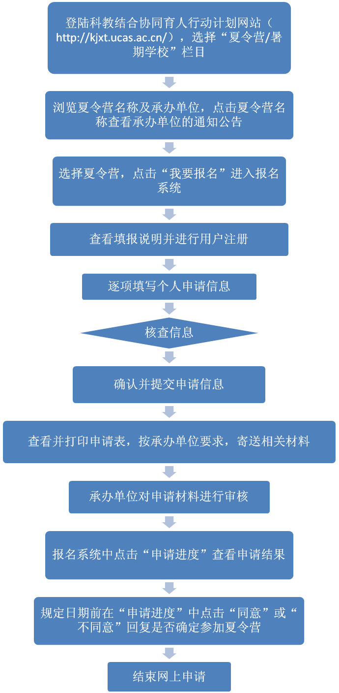
中国科学院大学
大学生夏令营申请系统填报说明
中国科学院大学大学生夏令营申请系统（以下简称“申请系统”），仅供参加我校夏令营的学生网上申请时使用。 各夏令营网上申请时间及具体要求以承办单位通知公告中公布的内容为准，请仔细阅读各承办单位的通知公告。考生访问“科教结合协同育人行动计划”网站（http://kjxt.ucas.ac.cn/）,选择夏令营/暑期学校栏目，点击具体夏令营名称即可查看该夏令营的通知公告，点击“我要报名”进入登陆页面，注册后进入申请系统。考生须在规定时间内按填报说明逐项认真填写并完成网上申请，所填内容要真实准确。具体填报说明如下：
一、个人信息填报
（一）基本信息
- “夏令营承办单位”栏：为下拉菜单选择栏，直接选择即可。
- “夏令营名称”栏：选定“夏令营承办单位”后即确定，下拉菜单直接选择即可。
- “姓名”栏：填写申请者本人户籍登记所用的姓名。少数民族考生的姓名用字要固定，不能用同音字代替。
- “邮箱”栏：填写申请者本人电子邮箱。
- “性别”栏：直接选择即可。
- “出生日期”栏：需与身份证号码中出生日期一致。
- “民族”栏：为下拉菜单选择栏，直接选择即可。
- “政治面貌”：为下拉菜单选择栏，直接选择即可。
- “本人手机”栏：填写申请者本人手机号码。
- “身份证号”栏：填写申请者本人身份证号码。
- “是否住宿”：参加夏令营期间是否申请住宿，直接选择即可。
- “通信地址”栏：填写申请者本人通信地址。
- “通信地址邮编”栏：必须填写与通信地址相匹配的邮政编码。
- “应急联系人”：填写父母或者应急时联系人的姓名。
- “应急联系人手机”：填写应急联系人手机号码。
- “家庭住址”：填写申请者家庭通信地址。
- “家庭住址邮编”：必须填写与家庭通信地址相匹配的邮政编码。
（二）大学情况
- “所在学校”栏：为下拉菜单选择栏，直接选择即可。如果下拉菜单中没有，填写申请者现就读大学全称。
- “学院”栏：填写申请者所在学院全称，如果不划分学院，填“无”。
- “系”栏：填写申请者所在系全称，如果不划分系，填“无”。
- “所学专业”：为下拉菜单选择栏，直接选择即可。如果下拉菜单中没有，填写目前所学专业全称。
- “所在班级”栏：填写所在班级名称。
- “本科入学时间”：按实际入学时间填写。
- “英语级别”栏：填写目前所取得英语级别。
- “英语分数”：填写英语级别对应的分数。
- “辅导员姓名”栏：填写现任辅导员姓名。
- “辅导员电话”栏：填写现任辅导员电话。
- “所在年级（专业）人数”栏：按照实际人数填写。
- “年级（专业）排名”栏：填写年级或者专业对应排名，如果不排名，填数字“0”
- “学生干部或社团兼职”：填写大学期间担任学生干部或社团兼职情况。
（三）个人简历
从高中阶段起，不超过300字（含标点）。
（四）个人特长
- “本科期间获奖情况”栏：填写内容不超过300字（含标点）。
- “爱好、特长”栏：填写内容不超过200字（含标点）。
（五）申请理由
- “申请理由”栏：填写内容不超过800字（含标点）。
（六）上传照片
上传1寸标准证件照片，小于100K。上传后在该页面可以直接浏览。再次上传会覆盖上一次上传的照片。上传照片，检查信息无误后，可点击“提交”按钮，提交后所有内容将不能修改。
二、信息查询
信息提交后，系统自动生成夏令营的申请表，点击左侧“信息查询”，请仔细浏览表格各项信息是否正确，无误后，下载打印申请表。
申请表打印后，请仔细阅读且履行个人签字栏相关要求，并在签字处签字。
按照各夏令营承办单位的具体要求，在规定时间内邮寄相关纸质材料。
- 申请进度
信息提交后，夏令营承办单位对申请者进行资格审核，如果审核通过，“申请进度”中显示已经通过审核，并在承办单位规定日期前选择确定是否同意参加，超过时限将视为自动放弃。
四、注意事项
申请表中所填内容必须保证真实、有效，如有不实，后果自负。
参加该活动确保所在大学辅导员、家长已经知情且同意，并按照学校要求履行请假等相关手续，遵守所在大学的相关规章制度。

